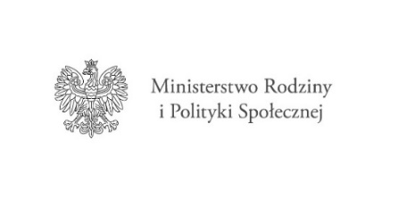

Załącznik nr 4
do Regulaminu rekrutacji i realizacji Programu „Opieka wytchnieniowa” dla JST- edycja 2024 w Powiecie Radomskim

Oświadczenie o korzystaniu ze wsparcia placówek

Ja niżej podpisany/podpisana _________________________________________________________________
oświadczam, iż osoba z niepełnosprawnością, nad którą sprawuję bezpośrednią opiekę
_________________________________________________________________ stale przebywa w domu, tj. nie korzysta z ośrodka wsparcia lub placówek pobytu całodobowego, w tym też ośrodka szkolno- wychowawczego czy internatu.

Miejscowość ____________________________, data _____________________

_________________________________________________________________
(Podpis uczestnika Programu/opiekuna prawnego)

